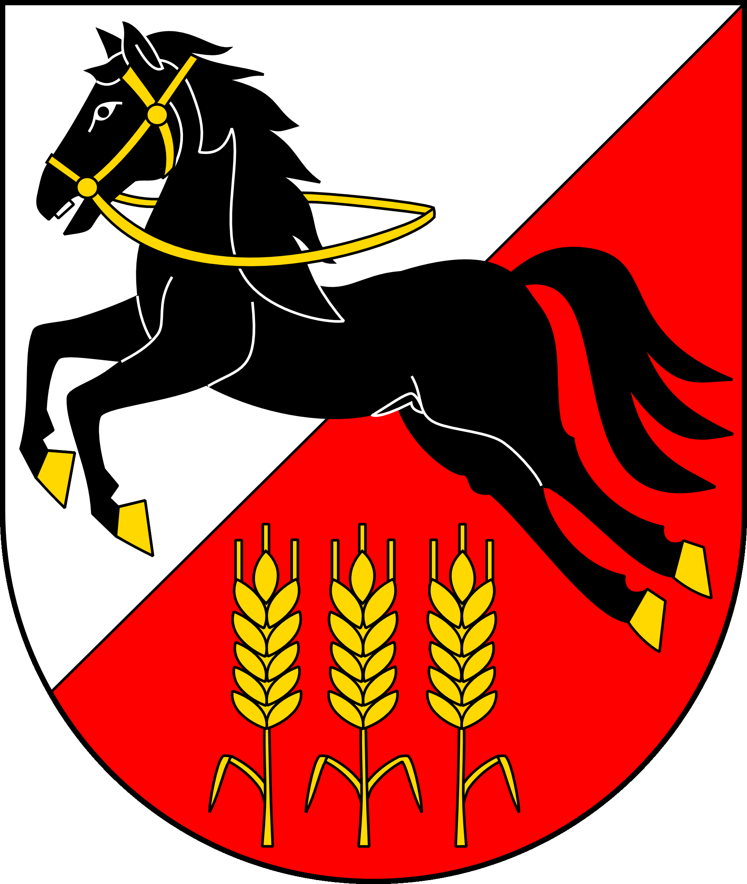 |  | Žádost o poskytnutí individuální dotace  z rozpočtu MČ Praha 20 – rok 2020  v oblasti ________________  Typ žadatele: fyzická osoba
 | Účel dotace

I. Údaje o žadateli

Žadatel | Jméno: | tel./fax:
 | Příjmení: | e-mail:
 | Adresa: | Datum narození:
Osoba oprávněná jednat za žadatele | Jméno: | tel./fax:
 | Příjmení: | e-mail:
 | Adresa: | Datum narození:
Kontakt na zpracovatele a realizátora akce/činnosti | Jméno: | tel./fax:
 | Příjmení: | e-mail:
Předmět podnikání |  | IČO:
Živnostenské oprávnění žadatele vydáno kým: |  | dne:
 |  | pod č.:
Plátce DPH (označte x) ANO NE
Název a adresa peněžního ústavu:
Číslo účtu (vč. specifického symbolu):

II. Doba činnosti: (zahájení od, přerušeno od…do…)

III. Místo realizace činnosti: (adresa)

IV. Dosavadní činnost žadatele :(popis)

V. Stručný popis účelu, na který má být dotace poskytnuta: ( uveďte stručně obsah, cíle a aktivity, které budou plněny v případě poskytnutí dotace)

VI. Odůvodnění žádosti a význam a přínos pro obyvatele MČ Praha 20

VII. Rozpočet na období od ………………. do…………………

Částky uvádějte zaokrouhleně na tisíce

Vlastní zdroje (sponzoři, nadace, atd.) – celkem: |  | Kč
Dotace na účel žádosti z jiných zdrojů – včetně podaných žádostí - celkem: |  | Kč
z toho: | Ministerstvo ČR, uveďte jaké | Kč
 | Magistrát hl. m. Prahy | Kč
 | Ostatní městské části Prahy | Kč
 | Ostatní zdroje | Kč

Pozn.: Požadovaná dotace od MČ Praha 20 + vlastní zdroje + dotace z jiných zdrojů = uvedený celkový rozpočet.

VIII. Přehled obdržených finančních prostředků žadatele v posledních 3 letech:

Finanční prostředky, které žadatel obdržel v letech 2017 - 2019
Poskytovatel dotace | 2017  Kč | 2018  Kč | 2019  Kč
Ministerstvo ČR
(uveďte jaké)
MHMP

MČ Praha 20

Ostatní zdroje

Ostatní městské části Prahy

IX. Požadovaná výše dotace:

X. Dotace požadována na období:

XI. Ostatní

Povinné přílohy: dle Zásad pro poskytnutí „individuální“ dotace z rozpočtu MČ Praha 20

Nepovinné přílohy: reference o činnosti žadatele

XII. Čestné prohlášení

Prohlašuji, že uvedené údaje v tomto formuláři jsou úplné a pravdivé. Dále prohlašuji, že nemám žádné nevyřešené vyúčtování jakýchkoliv finančních prostředků poskytnutých MČ Praha 20, a že nemám žádné nevyrovnané finanční závazky vůči MČ Praha 20 nebo nevyrovnané závazky vůči státním institucím, nedoplatky na zdravotním pojištění, státním sociálním zabezpečení ani správě daní.

Žadatel svým podpisem stvrzuje a potvrzuje pravdivost údajů.

Žadatel souhlasí:
- v případě nepřesných údajů zde uvedených zaniká nárok na poskytnutí individuální dotace
- umožnit pověřeným zástupcům Úřadu MČ Praha 20 vykonání kontroly využití poskytnutí finančních prostředků v souladu s účelem žádosti a následně uzavřené smlouvy
- veškeré údaje obsažené v této žádosti mohou být zveřejněny v rámci vyhodnocování a rozhodování příslušných orgánů MČ Praha 20 o této žádosti

Vámi, zde uvedené osobní údaje budou využity výhradně za účelem vyřízení Vaší žádosti o poskytnutí dotace z rozpočtu MČ Praha 20 a nebudou využity ani sdíleny jinak než za tímto účelem. Zpracování bude probíhat v souladu s příslušnými právními normami o ochraně osobních údajů. Informace o zpracování osobních údajů MČ Praha 20 jsou uvedeny na adrese https://www.pocernice.cz/urad/gdpr/.

V …………………. dne …………… 20 .

…………………………………………………….
Jméno, příjmení, razítko a čitelný podpis žadatele
(či osoby oprávněné jednat jménem žadatele)

Upozornění:
Doporučujeme pozorně zkontrolovat vyplněný formulář, neboť neúplné žádosti (s chybějícími údaji) mohou být vyřazeny pro formální nedostatky.

